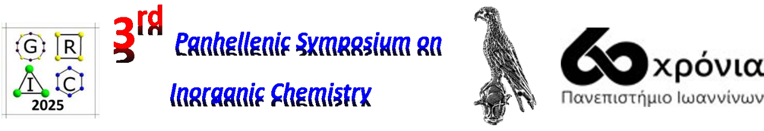

ΦΟΡΜΑ ΕΓΓΡΑΦΗΣ
ΟΝΟΜΑΤΕΠΏΝΥΜΟ:
(Full Name)

ΙΔΙΟΤΗΤΑ:
(Mέλος ΔΕΠ ή Ερευνητής, Βαθμίδα, Φοιτητής ΠΜΣ, ΥΔ)
(Job title, or student title)

ΔΙΕΥΘΥΝΣΗ:
(Institutional Address)

ΜΟΡΦΗ ΠΑΡΟΥΣΙΑΣΗΣ:
(Oral or Poster)

ΤΙΤΛΟΣ ΠΑΡΟΥΣΙΑΣΗΣ:
(Presentation title in English)

